Министерство сельского хозяйства
Российской Федерации

Департамент научно-технологической политики и образования

Кубанская государственная зональная машиноиспытательная станция

П р о т о к о л и с п ы т а н и й

№ 07-59-2009 (4010211)

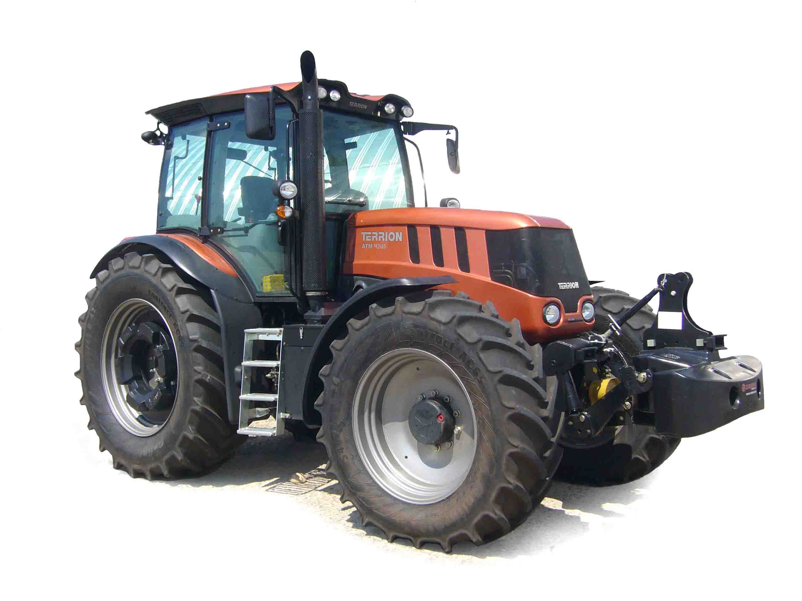

Трактор колесный сельскохозяйственного назначения АТМ 4200
с двигателем ВF 6М 2012С фирмы DEUTZ

Изготовитель (разработчик) |  |  | Адрес
ЗАО "Агротехмаш" |  |  | 197046, г. Санкт-Петербург,  пр. Каменноостровский, 11
Результаты испытаний (краткие)
Трактор АТМ 4200
Назначение | Трактор АТМ 4200 является колесным сельскохозяйственным трактором общего назначения тягового класса 4 с колесной формулой 4х4, предназначен для выполнения различных сельскохозяйственных работ, основной и предпосевной обработки почвы, посева в составе широкозахватных комбинированных агрегатов, уборочных работ в составе высокопроизводительных уборочных комплексов.
Условия эксплуатации:
- способ агрегатирования |  |  |  | Трактор АТМ 4200 агрегатируется с прицепными, полунавесными, навесными,  полуприцепными  с.-х. машинами
- количество обслуживающего персонала |  |  |  | 1
Агрегатирование |  |  |  | Трактор АТМ 4200 удовлетворительно агрегатируется с плугом ПСК-4-5-6, бороной БДТ-7,77М, БДТ-7КМ, БДМ-3,6х4, LEMKEN TERRION "Рубин", культиватором КПК-8Б, прицепом ПЗМ3-2,4М (11м³), пресс подборщиком QUADRANT 1150, агрегатом комбинированным АКП-8,0
Эксплуатационная надежность  с агрегатируемой машиной |  |  |  | Удовлетворительная,  коэффициент готовности 0,99
Удобство управления |  |  |  | Удобно
Безопасность выполнения работ |  |  |  | Обеспечена
Описание конструкции трактора
На тракторе установлен рядный шестицилиндровый четырехтактный дизельный двигатель Deutz ВF6М 2012С жидкостного охлаждения с турбонаддувом, с непосредственным впрыском топлива, дополнительным охлаждением надувочного воздуха, электронной системой управления двигателем, номинальной мощностью 147 кВт (197 л.с.) при 2300 об/мин коленчатого вала.
Непосредственно за дизелем расположены механизмы силовой передачи система сцепления, коробка передач, задний мост с блокировкой дифференциала, задний ВОМ.
Система сцепления состоит из гидромуфты (гасителя крутильных колебаний) и муфты сцепления.
Гидромуфта фирмы Voith – устройство, обеспечивающее мягкую передачу мощности от двигателя к потребителю трансмиссии.
Муфта сцепления – мокрая, многодисковая, фрикционная с гидравлическим приводом.
Коробка передач фирмы ZF (германия), модель Т7230 – механическая синхронизированная. Конструкцией КПП предусмотрено наличие четырехступенчатой передачи в пределах заданного режима, переключаемой под нагрузкой "Delta-PowerShift", управляемый электрогидравликой.
Задний мост фирмы ZF, интегрированный в КП. Управление блокировкой дифференциала – электрогидравлический автомат с возможностью принудительного включения.
Задний ВОМ имеет четыре частоты вращения 1000 и 540 об/мин, а также в режиме ЕСО 1400 и 750 об/мин, при работе на частичных режимах нагрузки двигателя. Управление ВОМ электрогидравлическое.
Заднее навесное устройство (НУ-3) – трехточечного типа. Тормоза трактора – мнодисковые в масляной ванне, действующие на задние колеса и через ПВМ на передние колеса.
Передний ведущий мост (ПВМ) – фирмы Carraro (Италия).
Техническая характеристика
Показатели |  |  |  |  | Значение показателя
Марка |  |  |  |  | АТМ 4200
Тип (колесная формула) |  |  |  |  | Общего назначения (4х4)
Тяговый класс (по номинальному тяговому  усилию), т (кН) |  |  |  |  | 4 (37,24)
Модель и тип двигателя |  |  |  |  | BF6М 2012С - дизельный шестицилиндровый, четырехтактный, рядный, жидкостного охлаждения, с турбонаддувом, дополнительным охлаждением наддува воздуха и электронной системой управления двигателем
Эксплуатационная мощность двигателя (при номинальной частоте вращения коленчатого вала двигателя 2300±50 об/мин), кВт |  |  |  |  | 119,6
Габаритные размеры трактора, мм:
- длина с грузами и навесной системой в транспортном положении |  |  |  |  | 5750
- длина без грузов с навесной системой в транспортном положении |  |  |  |  | 5320
- ширина |  |  |  |  | 2520
- высота по кабине |  |  |  |  | 3150
- высота по выхлопной трубе |  |  |  |  | 3230
Колея (по середине колес), мм:
- передних колес |  |  |  |  | 2010
- задних колес |  |  |  |  | 1910
Дорожный просвет, мм |  |  |  |  | 430  (по площадке обслуживания)
Эксплуатационная масса трактора с шинами основной комплектации:
- с балластом |  |  |  |  | 9510
- без переднего балласта |  |  |  |  | 8010
- без переднего и задних балластов |  |  |  |  | 7320
База трактора, мм |  |  |  |  | 2880
Число передач:
- переднего хода |  |  |  |  | 24 (40 с Power Shift)
- заднего хода |  |  |  |  | 24 (40 с Power Shift)
Диапазон скоростей движения, км/ч:
- переднего хода
наименьшая |  |  |  |  | 0,4
наибольшая |  |  |  |  | 40
Заправочные емкости, л:
- топливный бак |  |  |  |  | 376
- система охлаждения |  |  |  |  | 20
- картер двигателя |  |  |  |  | 16,2
- силовая передача |  |  |  |  | 65
- гидронавесная система |  |  |  |  | 80
Результаты испытаний
Качество работы |  | Условия испытаний на дисковом лущении стерни кукурузы (2-й след) были типичными для зоны МИС.  Средняя глубина обработки почвы составила 9,8 см, подрезание растительных остатков 100 %, крошение почвы соответствовало требованиям ТУ и АТТ.
Производительность |  | На дисковом лущении стерни кукурузы в агрегате с бороной LEMKEN TERRION "Рубин"
 |  | Скорость движения, км/ч |  |  |  | 9,9
 |  | Производительность за час, га:
 |  | - основного времени |  |  |  | 5,91
 |  | - технологического времени |  |  |  | 5,51
 |  | Удельный расход топлива за время сменной работы, кг/га |  |  |  | 5,36
 |  | Коэффициент надежности выполнения технологического процесса |  |  |  | 1,00
Безопасность движения |  | Безопасность движения трактора по дорогам обеспечена полностью.  Транспортные габаритные размеры соответствуют требованиям.
Техническое  обслуживание |  | Техническое обслуживание (ТО) представляет собой комплекс операций по поддержанию работоспособности трактора и агрегатируемых с ним машин.  В систему обслуживания трактора АТМ 4200 входят следующие основные виды ТО:  - ЕТО (трудоемкость ЕТО, чел.-ч – 0,13);  - ТО-1 – переодичность – 250 мч;  - ТО-2 – -"- – 500 мч;  - ТО-3 – -"- – 1000 мч.

Заключение по результатам испытаний
Трактор колесный сельскохозяйственного назначения АТМ 4200 с двигателем ВF6М2012С соответствует своему назначению и требованиям ТУ по всем пунктам. Конструкция трактора полностью соответствует нормативам требований безопасности.
По результатам тяговых испытаний номинальное тяговое усилие трактора АТМ 4200 составляет 37,24 кН, что позволяет отнести данный трактор к тяговому классу 4 по ГОСТ 27021-86 и удовлетворительно агрегатируется с сельскохозяйственными машинами и орудиями, предназначенными для данного тягового класса.
За период испытаний 2008-2009 гг., при наработке 1024 мч, отмечен один отказ I группы сложности и два отказа II группы сложности. Показатели надежности трактора соответствуют ТУ как по величине наработки на отказ II группы сложности – 512 мч (по ТУ не менее 450 мч), так и по коэффициенту технической готовности – 0,99 (по ТУ не менее 0,95).
По результатам испытаний за 2008-2009 гг. в целом, представленный образец трактора АТМ 4200 соответствует показателям назначения и удовлетворительно выполняет технологический процесс, с комплексом машин для производства сельскохозяйственных культур на основных видах полевых работ.
Испытания проведены: |  |  | ФГУ "Кубанская МИС"
Краснодарский край,
г. Новокубанск-3, ул. Кутузова, 5
Испытания провел: |  |  | Захаров Максим Александрович
Источник информации: |  |  | Протокол испытаний  № 07-59-2009 (4010211)  от 12 ноября 2009 года

